广东从玉现代农业产业园投产
日期：2013-12-13 | 发布：增城市人民政府 | | 字体选择： 大 中 小
第一批蔬菜已上市
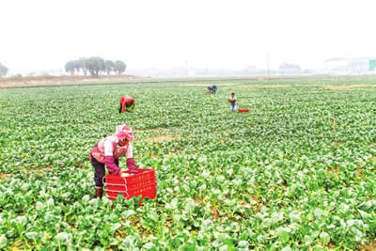
广东从玉现代农业产业园农业种植园。
昨日从石滩镇了解到，选址在石滩镇沙头村的广东从玉现代农业产业园一期项目已于本月10日正式投产，第一批蔬菜已供往珠三角及香港地区。
据悉，该产业园一期项目占地约3000亩，于今年9月动工建设，投资约3000万元。项目规划建设集农业种植园区、国际农产品交易中心、国际冷链物流园、美丽乡村农业体验旅游园区、农产品深加工区、客运物流产业园区于一身的现代农业产业基地。
从玉农业集团总裁助理兼品牌总监黄志刚介绍，目前，产业园项目一期的农业种植园区已基本完成建设，日前第一批蔬菜正式出产。该种植园区日产量15吨以上，种类主要为菜心和芥蓝。不过由于基地的材料仓库、工人生活区以及保鲜冷库等配套设施的建设用地手续还在进行中，该部分功能区域建设尚未完成，目前收成的蔬菜仍需运往从化进行加工，这在一定程度上增加了生产成本，也影响了蔬菜保鲜。接下来，该集团将与相关部门协商，加快推动该部分功能区用地手续办理。
黄志刚表示，项目未来还将继续扩展，远期规划建设规模将达10000亩。项目建成后将成为广东省“最大蔬菜生产基地”，预计将带动周边农村1000多户农户就业，每年可为地区新增蔬菜供给能力6000吨，新增农业年产值2478万元，农民年增收约1200万元。
石滩镇沙头村党支部书记姚子良表示，该项目建成后预计需聘用沙头村大批村民参与生产，村民通过出租农田再受聘的方式，增加收入。同时，产业化生产也大大提高了土地的生产效益。

